Утренняя гимнастика на май

Возраст | Неделя | Комплекс | Автор
1 группа раннего возраста | 1-2 | Мишка косолапый | Н.А. Карпухина
 | 3-4 | Лодочка | Н.А. Карпухина

Комплекс «Мишка косолапый»
1. Дыхательные упражнения
2. Упражнения для кистей рук. Пальчики обеих рук соприкасаются с кончиками. В этом положении дуем на них. Пальчики принимают форму шара. Воздух выходит, и пальчики принимают исходное положение.
3. Статистическое равновесие:
- Остановиться
- Закрыть глазки и поднять руки верх
- Постоять
- Идти друг за другом
- Остановиться
- Закрыть глазки
- Помахать ручками
«Мишка косолапый»
Мишка косолапый
(дети идут вперевалочку с ноги на ногу)
По лесу идёт.
(Приседают, делая вид, что собирают шишки)
Шишки собирает,
Песенки поет.
Шишка отскочила
Прямо мишке в лоб.
(дотрагиваются до лба ладошкой)
Мишка рассердился
И ногою топ! (Топают ногой)

4. Подвижная игра «Солнышко и дождик»

Комплекс «Лодочка»
(комплекс упражнений для кистей рук)

Лодочка плывет по речке,
По воде идут колечки.
(Ладошки прижаты рёбрами друг к другу, большие пальцы вплотную прижаты к ладоням)
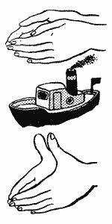
2. «Рыбка»

Рыбка плавает в водице,
Рыбке весело резвиться.
(Положение ладоней то же извилистые движения кистями рук)

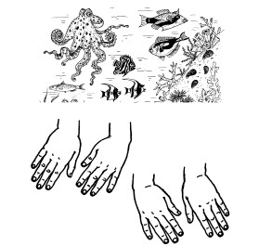

3. Ходьба (30 секунд)
4. Равновесие: Перешагивание через веревочку (высота 10см)
5. Подвижная игра «Самолёты»

